Вопрос наведение порядка на земле под контролем
На особый контроль Кореличским рай ЦГЭ взят вопрос наведение порядка на земле. 04.01.2018г был проведён мониторинг территорий некоторых населенных пунктов объектов района. К сожалению, состояние территорий оставляет желать лучшего.
Проблемным вопросом остается содержание остановочных пунктов на автодорогах района. Народ целенаправленно вывозит бытовой мусор к остановочным пунктам в агр. Полужье, д.Саваши, агр. Воронча и другим остановочным пунктам.

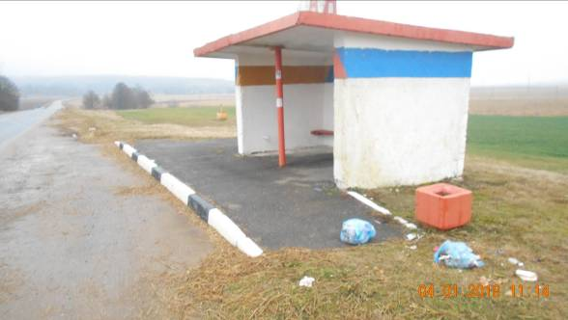
Фото остановочный пункт д. Саваши

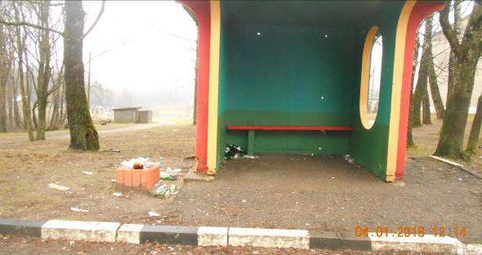
Фото остановочный пункт агр Воронча

Не в лучшем состоянии находятся контейнерные площадки в агр. Цирин, агр.Жуховичи, где отсутствуют ограждения, в результате чего прилегающая территория засоряется бытовым мусором.
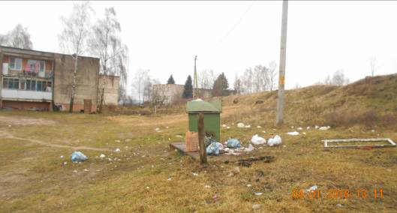
Фото площадка в агр. Цирин (Циринский с/с)
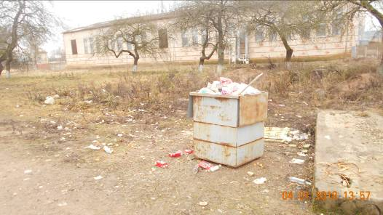
Фото площадка в агр. Жуховичи (Жуховичский с/с).

В агрогородке Жуховичи не действующие фонтаны служат для сбора мусора.
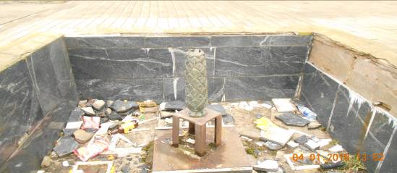ъ
Не приглядный вид имеет территория, прилегающая к кафе «Барвинок» агр.Жуховичи ( ведомственная принадлежность Кореличский филиал Гродненского ОПО) территория не убрана от окурков, урна для сбора покрыта коррозией, с дырками.
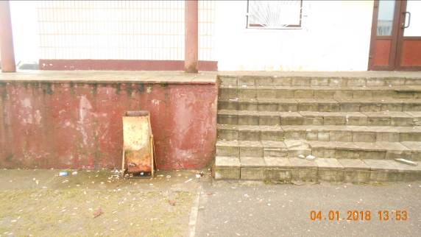

Требуется уборка территории и возле памятника погибшим воинам в агр. Цирин.
Жители агр. Воронча организовали свалку в овраге прилегающего к подъездной дороге к кладбищу.
Приведенные факты свидетельствуют, что есть над, чем работать местной власти, руководителям организаций, старостам деревень и всем жителям района.
По результатам мониторинга выданы рекомендации субъектам по устранению выявленных нарушений.

